

**Universitatea Tehnică a Moldovei**

**Raport practică**

**Informatica de gestiune - baze de date**

**A efectuat student: ____________**C.Calancea, gr. MI-222

**A controlat:______________**(lect.univ. R.Branişte )

**Chișinău 2022**

**Cuprins**

**1.Noțiuni generale despre baze de date 3**

**2.Utilizatorii băncilor de date 5**

**4. Modele de baze de date 7**

**5. Abordări de bază ale stocării datelor 9**

**6. Elemente ale bazelor de date relaţionale 10**

**7.Instrumente pentru limbajul bazei de date 13**

**8.Software pentru crearea sistemelor de gestionare a bazelor de date 14**

**Concluzie 15**

**Biblografie 15**

# 1.Noțiuni generale despre baze de date

Una dintre cele mai importante conditii pentru asigurarea functionarii eficiente a oricarei intreprinderi sau organizatii este prezenta unui sistem informatic dezvoltat.

Un **sistem informatic** este un sistem care implementează colectarea, procesarea și manipularea automată a datelor și include hardware, software și personal de întreținere pentru procesarea datelor. Băncile de date sunt o formă modernă de sisteme informaționale.

**Bancă de date** - un sistem de date special organizate - baze de date, precum și instrumente tehnice, software, lingvistice, organizatorice și metodologice menite să asigure acumularea centralizată și utilizarea colectivă multifuncțională a datelor.

Principalele componente ale băncii de date sunt:

* sistem informatic (hardware şi sistem de operare);
* baza de date (direct toate informatiile);
* sistem de gestiune al bazelor de date, SGBD (software de organizare a stocării și utilizării informațiilor);
* set de programe aplicative.

Principalele funcții ale băncii de date includ:

* stocarea și protecția datelor;
* modificarea (actualizarea, adăugarea și ștergerea) datelor stocate;
* căutarea și selectarea datelor la solicitarea utilizatorilor;
* prelucrarea datelor și obținerea rezultatelor.

**Baza de date (BD) -** este nucleul băncii de date și reprezintă un set de date interconectate și stocate în comun dintr-un anumit domeniu, organizate într-un mod special și stocate în memorie externă (fișiere de baze de date).

Bazele de date computerizate pot conține orice, de la text simplu (cum ar fi numele, prenumele și adresa) până la structuri complexe, inclusiv imagini, sunete și imagini. Stocarea datelor într-un format cunoscut permite recuperarea datelor în formatul dorit prin utilizarea diferitelor metode de procesare. Funcționarea bazei de date este asigurată de *administratorul bazei de date*.

**Administrator al bazei de date** este o persoană responsabilă cu dezvoltarea cerințelor pentru o bază de date, proiectarea, implementarea, utilizarea și întreținerea eficientă a acesteia, inclusiv gestionarea conturilor utilizatorilor bazei de date și protejarea împotriva accesului neautorizat. O funcție la fel de importantă a administratorului bazei de date este menținerea integrității bazei de date. **Integritatea bazei de date** este o proprietate a bazei de date, ceea ce înseamnă că baza de date conține informații complete și consistente necesare și suficiente pentru funcționarea corectă a aplicațiilor.

**Sistem de gestiune al bazelor de date (SGBD)** - un set de limbaje și instrumente software concepute pentru a crea, întreține și partaja o bază de date cu mulți utilizatori.

Funcțiile SGBD includ:

* Traducerea schemei care definește structura datelor și este scrisă în limbajul de definire a datelor într-o reprezentare internă utilizată de sistem în timpul lucrului ulterioar cu datele;
* Ccrearea unei baze de date (încărcarea datelor în baza de date);
* Implementarea solicitărilor utilizatorilor (formulate într-un limbaj special adoptat în acest SGBD) de sortare și selecție după criterii specificate, precum și extragerea unei părți din baza de date, care poate fi însoțită de editare și prelucrare a informațiilor;
* Actualizarea unei părți a bazei de date fără modificarea structurii datelor;
* Asigurarea protecției datelor și a priorităților în utilizarea acestora.

Se poate de spus că funcția principală a SGBD este de a oferi utilizatorului bazei de date posibilitatea de a lucra cu acesta fără a aprofunda detaliile la nivel hardware. Adică, toate solicitările utilizatorilor către baza de date, adăugarea și ștergerea datelor, selecțiile, actualizarea datelor - toate acestea sunt furnizate de SGBD.

Programele pe care utilizatorii le folosesc pentru a interacționa cu baza de date se numesc aplicații. În general, multe aplicații diferite pot funcționa cu o singură bază de date. De exemplu, dacă baza de date modelează o anumită întreprindere, atunci poate fi creată o aplicație pentru a lucra cu ea, care deservește subsistemul de contabilitate a personalului, o altă aplicație poate fi utilizată pentru a calcula salariile angajaților, a treia este concepută pentru a planifica procesul de producție , etc. Atunci când este luată în considerare aplicațiile care funcționează cu o singură bază de date, se presupune că acestea pot funcționa în paralel și independent unele de altele, iar SGBD-ul este proiectat pentru a se asigura că multe aplicații funcționează cu o singură bază de date într-un astfel de mod că fiecare dintre ele rulează corect, dar ia în considerare toate modificările bazei de date făcute de alte aplicații. Aplicațiile pot fi create atât în ​​mediul SGBD, cât și în afara SGBD - folosind un sistem de programare care utilizează instrumente de acces la baze de date (de exemplu, Delphi sau C++ Builder).

Pentru a lucra cu o bază de date, în multe cazuri, se poate de descurcat doar cu instrumente SGBD. Aplicațiile sunt dezvoltate în principal în cazurile în care este necesar pentru a asigura confortul lucrului cu baza de date pentru utilizatorii necalificați sau interfața DBMS nu se potrivește utilizatorului.

# 2.Utilizatorii băncilor de date

Ca orice complex software-organizațional și tehnic, banca de date există în timp și spațiu. Are anumite etape de dezvoltare:

1. Proiectare.
2. Implementare.
3. Funcționare.
4. Modernizare și dezvoltare.
5. Reorganizare completă.

În fiecare etapă a existenței sale, băncii de date sunt asociate diferite categorii de utilizatori.

**Utilizatori finali**

Aceasta este categoria principală de utilizatori în ale căror interese este creată banca de date. În funcție de caracteristicile băncii de date create, cercul utilizatorilor finali poate varia semnificativ. Aceștia pot fi utilizatori ocazionali care accesează baza de date din când în când pentru a obține unele informații sau pot fi utilizatori obișnuiți. Ca utilizatori aleatori pot fi considerați, de exemplu, potențialii clienți ai companiei, căutând prin catalogul de produse sau servicii cu o descriere generalizată sau detaliată a acestora. Utilizatorii obișnuiți pot fi angajați ai organizației care lucrează cu programe special dezvoltate pentru ei, care asigură automatizarea activităților lor în îndeplinirea sarcinilor de serviciu. Principiul principal este că utilizatorului final nu trebuie să i se ceară cunoștințe speciale în domeniul tehnologiei informatice și al instrumentelor lingvistice.

**Administratorii băncii de date**

Acesta este un grup de utilizatori, care în stadiul inițial de dezvoltare a băncii de date este responsabil pentru organizarea optimă a acesteia în ceea ce privește funcționarea simultană a multor utilizatori finali, în stadiul de funcționare este responsabil pentru funcționarea corectă a acestei bănci de informații. în modul multi-utilizator. În stadiul de dezvoltare și reorganizare, acest grup de utilizatori este responsabil de posibilitatea reorganizării corecte a băncii fără modificarea sau încetarea funcționării sale curente. Astfel, utilizatorii acestui grup sunt responsabili pentru crearea bazei de date, controlul tehnic, asigurarea vitezei sistemului și întreținerea acestuia.

**Dezvoltatori și administratori de aplicații (programatori de aplicații)**

Acesta este un grup de utilizatori care funcționează în timpul proiectării, creării și reorganizării băncii de date. Administratorii de aplicații coordonează munca programatorilor în dezvoltarea unei anumite aplicații sau a unui grup de aplicații combinate într-un subsistem funcțional. Dezvoltatorii de aplicații lucrează cu acea parte a informațiilor din baza de date care este necesară pentru o anumită aplicație, ei sunt responsabili pentru scrierea programelor de aplicație care utilizează baza de date. În aceste scopuri sunt aplicabile diferite limbaje de programare.

Nu orice bancă de date poate identifica toate tipurile de utilizatori. Așadar, atunci când se dezvoltă sisteme informatice folosind SGBD , administratorul băncii de date, administratorul aplicației și dezvoltatorii sunt una și aceiași persoană. Cu toate acestea, la construirea bazelor de date complexe ale întreprinderilor de astăzi, care sunt folosite pentru a automatiza toate sau majoritatea proceselor de afaceri dintr-o firmă sau corporație mare, pot exista atât grupuri de administratori de aplicații, cât și departamente de dezvoltare.

**3. Arhitectura bazei de date**

În procesul cercetării științifice asupra modului în care trebuie aranjat exact un SGBD, au fost propuse diverse metode de implementare. Cel mai viabil dintre ele s-a dovedit a fi cel propus de Comitetul American pentru Standardizare ANSI (American National Standards Institute) este un sistem de organizare a bazelor de date pe trei niveluri, conform căruia se disting trei niveluri de prezentare a datelor .

Model de date externe 1

Nivelul Conceptual

Baza de date

Model de date externe n

Model de date externe 2

**Figura 3.1.** Sistem de organizare a bazelor de date pe trei niveluri.

**Nivelul modelurilor de date**

Este cel mai înalt nivel sau nivel de utilizator. Acesta este un set de reprezentări externe ale datelor pe care aplicațiile le procesează și modul în care utilizatorul le vede pe ecran. Poate fi un tabel cu date sortate, cu un filtru aplicat, un formular, un raport, un rezultat de interogare. Vederile exterioare sunt interconectate, de ex. de la o reprezentare externă este posibil să se primească alta.

**Nivelul conceptual**

Este central. Aici baza de date este prezentată în cea mai generală formă, care combină datele utilizate de toate aplicațiile. De fapt, nivelul conceptual reflectă un model generalizat al domeniului de subiect (obiecte din lumea reală) pentru care a fost creată baza de date.

**Nivelul fizic**

Acestea sunt datele reale aflate pe medii externe.

# 4. Modele de baze de date

Obiectivul principal al proiectării bazei de date este acela de a elimina necesitatea reproiectării structurii create pe măsură ce sistemul evoluează. Pentru a o rezolva, este creat un complex de modele de date interconectate.

**Model de date** - un fel de abstractizare care, fiind aplicată unor date specifice, permite utilizatorilor și dezvoltatorilor să le interpreteze ca informații, de exemplu. informații care conțin nu numai date, ci și relația dintre acestea.

Prima etapă de proiectare este dezvoltarea unui model conceptual, când se determină ce fel de date trebuie stocate în baza de date - domeniul subiectului este reflectat sub forma unor seturi de obiecte informaționale și a relațiilor lor structurale.

În continuare, se construiește un model intern, când se decide cum trebuie reprezentate datele în baza de date - se creează o structură de stocare adecvată și se determină și maparea dintre schemele interne și conceptuale. Ulterior, un model extern este creat atunci când datele necesare sunt prezentate utilizatorilor și este, de asemenea, definit prin maparea dintre schemele externe și conceptuale.

Modelul de date ar trebui conceput astfel încât să fie cât mai stabil posibil. Sunt cunoscute trei modele principale de date:

* **Modelul ierarhic** presupune organizarea datelor sub forma unei structuri arborescente. La nivelul cel mai de sus al structurii se află rădăcina copacului, care nu are noduri mai înalte. Nodurile rămase sunt interconectate prin nodul original situat deasupra (Figura. 4.1).

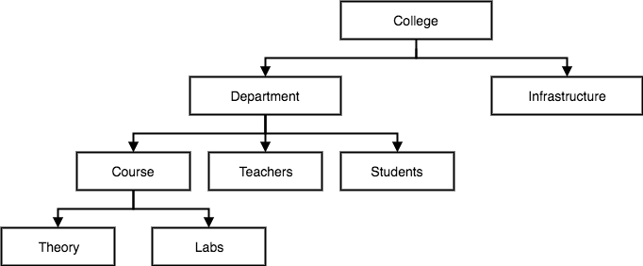

**Figura 4.1.** Exemplu de structură de date ierarhică.

* **Modelul de reţea** presupune organizarea datelor sub forma unei structuri de reţea, când orice element poate fi asociat cu orice alt element (Figura. 4.2).

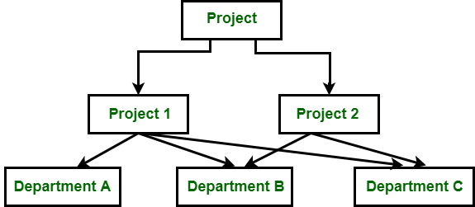

**Figura 4.2.** Exemplu de structură de date de tip rețea.

* **Modelul relațional** presupune utilizarea de tabele bidimensionale, relația dintre care se realizează prin valorile unuia sau mai multor câmpuri de potrivire. Mai mult, fiecare rând al tabelului este unic, ceea ce este asigurat de utilizarea cheilor care conțin unul sau mai multe câmpuri ale tabelului (Figura. 4.3).

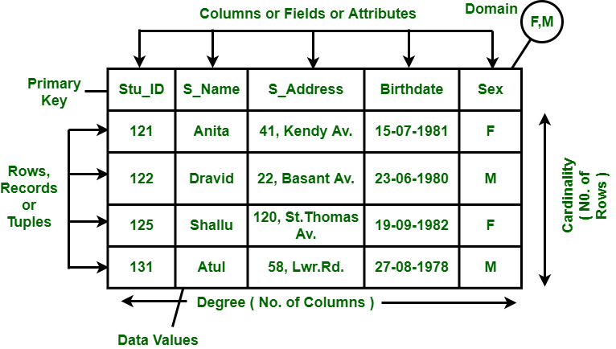

**Figura 4.3.** Exemplu de structură de date ierarhică.

**5. Abordări de bază ale stocării datelor**

Indiferent de modelul utilizat pentru stocarea și prelucrarea datelor, este necesar ca regulile de completitudine, consistență și integritate a datelor să fie respectate.

**Completitudinea datelor** - baza de date ar trebui să ofere o descriere completă și adecvată a domeniului subiectului. În acest caz, trebuie respectat principiul redundanței minime. O atenție deosebită este acordată completității în etapa de proiectare a bazei de date.

**Consistența datelor** - datele care sunt stocate în baza de date trebuie verificate pentru corectitudine la introducere, există interdicția de duplicare a datelor.

**Integritatea datelor:**

* la descrierea relațiilor, trebuie asigurate legăturile corecte între tabele, ceea ce este asigurat prin actualizări și ștergeri în cascadă;
* blocarea înregistrărilor modificate în timpul lucrului cu baza de date;
* mecanism de tranzacție (secvență de operații pe baza de date), care vă permite să reveniți cu câțiva pași, anulând ultimele acțiuni, efectuând un „rollback”.

Pe baza reprezentării fizice a organizării stocării datelor, se pot distinge următoarele tipuri de arhitectură pentru stocarea datelor:

***Baze de date locale***

Acestea se află pe computerul pe care lucrează utilizatorul. Toate informațiile sunt utilizate în modul exclusiv. Utilizatorul controlează accesul la date.

***Baze de date centralizate***

Baza de date centralizată este stocată pe un computer central, utilizatorii și programele de aplicație au acces de la distanță la baza de date. Avantajele unei baze de date centralizate sunt costurile minime de ajustare. Un astfel de sistem este de preferat dacă cerințele de securitate și integritate a datelor sunt importante. Dezavantajul este complexitatea întreținerii, timpul de răspuns crescut, costurile de transmitere a datelor, o defecțiune a sistemului central dezactivează întreaga rețea.

Bazele de date centralizate sunt implementate pe baza a două arhitecturi cu acces la rețea:

* Arhitectura „**file-server**” presupune alocarea uneia dintre mașinile din rețea ca una centrală (file server), care stochează o bază de date centralizată partajată. Restul mașinilor din rețea joacă rolul stațiilor de lucru, care practic prelucrează datele primite sub formă de fișiere de bază de date în conformitate cu solicitările utilizatorilor;
* Arhitectura „**client-server**” a devenit standardul pentru SGBD-ul modern, atunci când serverul deține și gestionează resursele informaționale ale sistemului, iar clientul le folosește. Mașina centrală (server de baze de date), pe lângă stocarea bazei de date, asigură cea mai mare parte a procesării datelor. O solicitare de la un client (stație de lucru) generează o căutare și regăsire a datelor pe server, care sunt apoi transportate prin rețea către client (spre deosebire de transferurile de fișiere din arhitectura anterioară).

***Baze de date distribuite***

O bază de date distribuită presupune stocarea și gestionarea datelor în mai multe noduri ale unei rețele de calculatoare și transferul de date între acestea în procesul de execuție a interogărilor. Diferite computere pot stoca nu numai tabele diferite, ci și fragmente diferite ale unei mese uriașe. În același timp, nu contează pentru utilizator modul în care este organizată stocarea datelor.

1. **Elemente ale bazelor de date relaţionale**

Obiectul principal al bazelor de date relaționale este un tabel. Cea mai simplă bază de date are cel puțin un tabel. Structura oricărui tabel bidimensional este alcătuită din coloane și rânduri, analogii cărora în baza de date sunt câmpuri și înregistrări (Figura 6.1).

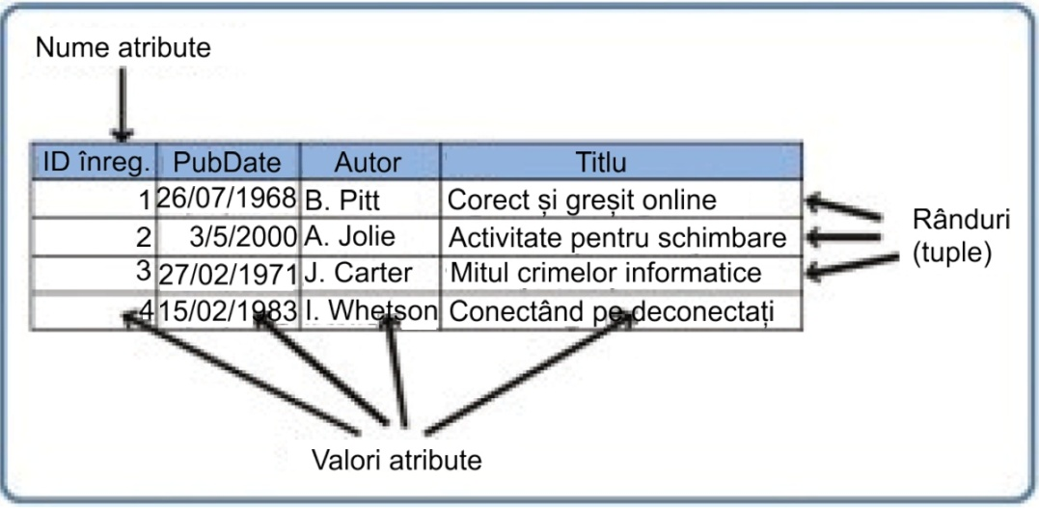

(**Fig 6.1.** Exemplu de baze de date relaționale.)

**Celula** - o unitate elementară de organizare logică a datelor, care corespunde unei unități indivizibile de informații (recuzită).

Celula are următoarele caracteristici:

* Nume - determină modul de accesare a datelor acestui câmp;
* Tip - definește tipul de date care pot fi conținute în câmp;
* Dimensiune – determină lungimea maximă a datelor plasate în câmp;
* Format - determină modul în care sunt formatate datele din câmp.

Operațiile care se pot efectua cu celulele:

* Descriere (indicarea numelui, tipului și lungimii câmpului);
* Editare (schimbarea numelui, tipului și lungimii câmpului);
* Manipulare (adăugarea, mutarea și ștergerea câmpurilor).

Setul de celule ale bazei de date determină structura acesteia. Schimbând compoziția câmpurilor (sau proprietățile acestora), se modifică structura bazei de date și, în consecință, obținem o nouă bază de date.

Unitatea de stocare și acces la baza de date este o înregistrare. O înregistrare, de exemplu, poate fi o fișă bibliografică într-un catalog electronic, o fișă de înregistrare a personalului în baza de date a departamentului de personal, un rezumat al unui articol într-un jurnal automatizat de rezumate, un desen al unei părți într-un proiect asistat de calculator sistem.

**O înregistrare (tuplu)** - o colecție de câmpuri legate logic.

Operațiile care se pot efectua cu înregistrarile:

* Introducerea datelor în câmpurile de înregistrare;
* Editarea înregistrărilor;
* Indexarea înregistrărilor;
* Sortarea înregistrărilor;
* Căutarea înregistrărilor după unul sau mai multe criterii.

**Un tabel (relație)** - colecție de înregistrări cu aceeași structură.

Structura de înregistrare specifică câmpurile cheie, care pot fi simple sau compuse. Unul sau mai multe câmpuri a căror combinație de valori identifică în mod unic fiecare înregistrare din tabel se numește cheie primară (master). În acest caz, tabelul nu poate avea aceleași chei primare.

Operațiile care se pot efectua cu tabelele:

* Selectarea – se realizează pe un singur tabel (relația rezultată conține un subset de înregistrări care îndeplinesc o anumită condiție);
* Unirea – se realizează pe două tabele (relația rezultată include toate înregistrările primului tabel și tuplurile lipsă ale celei de-a doua relații);
* Intersecția – efectuată pe două tabele (relația rezultată include toate înregistrările primului tabel, care se află și în a doua relație);
* Conexiune – se efectuează pe două tabele, în fiecare dintre acestea fiind selectat un atribut, conform căruia se va realiza îmbinarea (relația rezultată include toate atributele tabelelor sursă).

**Pașii pentru a crea o bază de date folosind orice SGBD:**

1. Crearea structurii bazei de date, de ex. determinarea listei de câmpuri din care constă fiecare tabel, a tipurilor (numerice, text, logice etc.) și a dimensiunilor acestora, precum și definirea câmpurilor cheie pentru a oferi legăturile necesare între date;
2. Introducerea și editarea datelor în tabele folosind formularul standard prezentat implicit sub forma unui tabel sau folosind formulare de ecran special create;
3. Prelucrarea datelor conținute în tabele folosind interogări;
4. Ieșirea informațiilor despre rezultate folosind rapoarte.

Aceste etape sunt implementate folosind diverse comenzi.

**Comenzile de fișiere oferă:**

* Crearea de noi și deschiderea bazelor de date existente;
* Salvarea și redenumirea obiectelor create anterior;
* Imprimarea obiectelor bazei de date

**Comenzile de editare oferă:**

* Copierea obiectelor;
* Mișcarea obiectelor;
* Îndepărtarea obiectelor;
* Inserarea de desene, diagrame și obiecte create în alte programe;

**Comenzile de formatare oferă:**

* Alinierea datelor;
* Instalarea diferitelor tipuri de fonturi;
* Alegerea grosimii și culorii liniilor, fundalului etc.

**Comenzile cu mai multe ferestre oferă:**

* Lucrați cu mai multe ferestre deodată;
* Schimbarea locației și dimensiunii ferestrei;
* Împărțirea unei ferestre mari în părți și fixarea acestora.

# 7.Instrumente pentru limbajul bazei de date

Descrierea bazei de date este furnizată de **limbajul de descriere a datelor** (**limbajul de definire a datelor**). În plus, pentru a efectua gestionarea datelor, se folosește un **limbaj de manipulare a datelor**, care conține un set de comenzi de gestionare a datelor și permite efectuarea operațiunilor asupra datelor din baza de date: introducerea, selectarea, modificare și ștergerea. Datorită instrumentelor lingvistice ale sistemului, utilizatorii au acces la funcționalitatea modelelor de date utilizate.

SGBD-ul modern acceptă de obicei un singur limbaj integrat care conține toate instrumentele necesare pentru lucrul cu bazele de date. Există exemple de limbaje SGBD care combină descrierea și manipularea datelor. În SGBD relațional, acest limbaj este limbajul SQL dezvoltat de IBM.

**SQL (Structured Query Language – limbaj de interogare structurat)** – este un limbaj de programare care este folosit pentru interacțiunea utilizatorului cu o bază de date.

În prezent, SQL este folosit pentru a implementa toate funcționalitățile SGBD.

Caracteristicile limbajului SQL:

* Organizarea datelor ( permite schimbarea structurii prezentării datelor, stabilirea relațiilor între elementele bazei de date);
* Citirea datelor ( permite citirea datelor din baza de date și utilizarea acestora);
* Prelucrarea datelor ( permite schimbarea bazei de date: adăugarea date noi la aceasta, actualizarea sau ștergerea pe cele existente);
* Partajarea datelor (permite utilizatorilor paraleli să utilizeze datele fără a interfera unul cu celălalt);
* controlul accesului (limitează capacitatea utilizatorilor de a schimba datele și îi protejează de accesul neautorizat);

Unele SGBD-uri au limbaje autonome care nu numai că implementează funcțiile de definire și manipulare a datelor, dar au și caracteristicile inerente limbajelor de programare tradiționale. Din acest motiv, ele pot fi folosite ca mijloc de creare a programelor de aplicație și pentru formularea interogărilor utilizatorilor către baza de date.

# 8.Software pentru crearea sistemelor de gestionare a bazelor de date

FoxPro 3.0, Visual Basic 4.0, Visual C++, Access 7.0, SQL Server 6.5. Cea mai interesantă caracteristică a acestor pachete este capacitatea lor mare de integrare, colaborare și partajare a datelor, deoarece aceste pachete sunt produse ale aceluiași producător și folosesc, de asemenea, tehnologii similare de schimb de date.

**Visual FoxPro** este rapid, are încorporat un limbaj de programare orientat pe obiecte, folosind xBase și SQL, dialectele cărora sunt încorporate în multe sisteme de baze de date. Are un model de obiect de nivel înalt. Atunci când este utilizat în rețele de computere, oferă atât acces exclusiv, cât și separat utilizator la date. Folosit pentru aplicații la scară întreprindere pentru a rula pe diverse platforme:, Windows, Macintosh.

**Acces** face parte din cea mai populară suită Microsoft Office. Principalele avantaje: Familiarizat cu mulți utilizatori finali și foarte stabil în date, ușor de învățat, poate fi folosit de un programator neprofesionist, vă permite să pregătiți rapoarte din baze de date de diferite formate. Conceput pentru crearea de rapoarte în formă liberă bazate pe diverse date și dezvoltarea de aplicații necomerciale.

**Visual Basic** este un limbaj de programare universal orientat pe obiecte ale cărui dialecte sunt încorporate în Access, Visual FoxPro. Avantaje: versatilitate, capacitatea de a crea componente OLE, cerințe reduse pentru resursele hardware ale computerului. Este folosit pentru a crea aplicații de putere medie care nu sunt asociate cu intensitatea ridicată a procesării datelor, dezvoltarea componentelor OLE, integrarea componentelor Microsoft Office.

**Visual C++** este cel mai puternic limbaj de programare orientat pe obiecte cu funcționalități nelimitate. Conceput pentru a crea componente de aplicație pentru a efectua operațiuni critice pentru viteză.

**SQL Server** este un server de baze de date care implementează abordarea client-server și interacționează cu pachetele specificate. Principalele avantaje: grad ridicat de protecție a datelor, instrumente puternice pentru prelucrarea datelor, performanță ridicată. Domeniu de aplicare: stocarea unor cantități mari de date, stocarea datelor de mare valoare sau a datelor care necesită secret.

# Concluzie

Lumea modernă a tehnologiei informației este greu de imaginat fără utilizarea bazelor de date. Aproape toate tehnologiile sunt într-o oarecare măsură legate de funcțiile de stocare și procesare pe termen lung a informațiilor.

O bază de date este o colecție organizată de date destinată stocării pe termen lung (în memoria externă a unui computer) și utilizării permanente.

O bază de date computerizată se bazează pe un anumit sistem de fișiere care asigură stocarea datelor, căutarea acestora în memoria externă și emiterea către dispozitive computerizate externe.

Intermediarul dintre utilizator și baza de date este sistemul de management al bazei de date, care primește cererea utilizatorului, emite comenzile necesare sistemului de fișiere și generează un mesaj de informare într-o formă ușor de utilizat.

# Biblografie

1. Simonovici S.V. Informatica. Curs de bază: Manual pentru universități. standard de a treia generație. - Sankt Petersburg: Peter, 2015. - 640 p.
2. Hlebnikov A.A. Tehnologia informației: manual. – M.: KNORUS, 2014. – 472 p.
3. Karpova T.S. Baze de date: modele, dezvoltare, implementare. - Sankt Petersburg: Peter, 2001. - 304 p.
4. Data K. J. Introducere în sistemele de baze de date. - K., M., Sankt Petersburg: Editura „Williams”. - 2000. - 848 p.
5. Kuznetsov S. Baze de date. curs introductiv